https://www.stoplusjednicka.cz/poprve-do-pruvodu-premieru-prvniho-maje-si-nenechalo-ujit-130-000-delniku-delnic

Poprvé do průvodu: Premiéru Prvního máje si nenechalo ujít 130 000 dělníků a dělnic

03.08.2023 - Václav Kaška Oslavy Prvního máje má značná část z nás spojeny s povinnou účastí, mávátky a Gustávem Husákem na tribuně. V českých zemích se však dělnictvo poprvé dobrovolně sešlo již v květnu 1890, kdy nejpočetnější manifestace dorazila na pražský Střelecký ostrov.
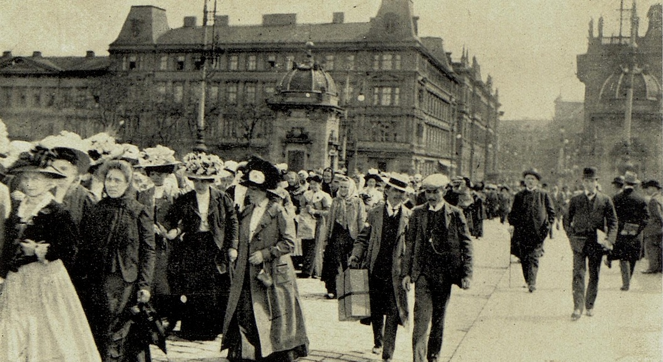
Dělníci a jejich lídři dobře věděli, že hrůz gründerského kapitalismu (označení pro divoký kapitalismus první poloviny 19. století) by se bez vlastního přičinění zbavili jen těžko. První máj 1890 tak měl být připomínkou předchozích tvrdých bojů proti vykořisťování a zároveň výzvou pokračovat v úsilí za rovná práva a lidské zacházení. Vždyť teprve na konci osmdesátých let si vymohli zkrácení pracovní doby na 11 hodin, zákaz dětské práce či zárodky úrazového pojištění v nebezpečných provozech.
Dělníci sobě
První máj byl prohlášen za mezinárodní svátek dělnictva na I. kongresu Druhé (sociálně demokratické) internacionály v červenci 1889 v Paříži. Průmyslové české země s rychle rostoucím počtem dělníků tam zastupovali Josef Hybeš z Brna a Pražák Vilém Körber, který se o rok později významně podílel na organizaci 1. máje na Střeleckém ostrově. Dělníci a dělnice po celém světě měli v květnu 1890 volat po splnění tehdy aktuálních požadavků – především osmihodinové pracovní doby a všeobecného hlasovacího práva. Politickou manifestaci následovala organizovaná veselice, čímž se dělníci snažili dokázat, že se umějí bavit slušně.
Mělo to být poprvé, kdy dělnictvo ovládne na jeden den veřejný prostor, a proto organizátoři přípravám a hladkému průběhu akce věnovali mnoho měsíců. V Praze se jim podařilo vyhradit Střelecký ostrov, který od 18. století sloužil nejen střelcům, ale právě i lidové zábavě. Od roku 1812 zde stála jednopatrová zděná budova s hostincem, přičemž rozlehlý areál se zázemím využili osm let před dělníky sokolové ke svému I. sletu.

Rudý máj
Jen v Čechách se oslav 1. května 1890 údajně účastnilo přes 130 000 dělníků a dělnic. Nejvíce se jich dostavilo v Praze, kde se na Střeleckém ostrově sešlo přibližně 28 000 manuálně pracujících. Dva jejich hlavní průvody vyšly z tehdy samostatných dělnických předměstí Smíchova a Karlína. Pochodovalo se organizovaně a se slavnostní náladou, počet příchozích ovšem pořadatele zaskočil, takže kolem čtvrté hodiny již neměli co nabídnout k občerstvení. Celý den se nesl v jedné barvě: byl záplavou rudých praporů, karafiátů, kravat a odznaků.
Dělnictvo se vyparádilo, aby „buržoustům“ ukázalo, že nejde o hordu umazanců, ale čistých, svátečně oděných občanů, kteří si mohou dovolit i kožené rukavičky, skrývající upracované ruce některých dělnic. Důraz na ukázněnost měl vyvrátit strach měšťanů z nepokojů v ulicích a generální stávky. Oslavy nebyly v habsburské monarchii zakázány, ale úřady v obavách před revoluční vlnou přijaly přísná bezpečnostní opatření včetně pohotovosti četnictva a armády.
Bohatší Pražané raději nevycházeli, zabarikádovali se doma a nakoupili zásoby na několik týdnů dopředu. A tak část Prahy poprvé v dějinách skutečně patřila dělníkům, což žijící klasik Jan Neruda okomentoval slovy, že v ulicích nepotkal „žádné pány, žádné dámy, žádné ekypáže, ba ani drožky, žádné čepice buršácké“ (viz Nerudův 1. máj). Úspěch v Praze však neznamenal konec tvrdým represím – například v Nýřanech bylo ještě v květnu toho roku při stávce zastřeleno 12 horníků.

Nerudův 1. máj
Fejeton Máj 1890 napsal Jan Neruda rok před svou smrtí a z pozice očitého svědka vylíčil dění v pražských ulicích. Zvolil přitom účinnou autorskou strategii, když revolučně zapálené dělnictvo označil za pokračovatele revoltujícího romantika Máchy. Přirozený a veselý průběh tábora lidu mu prý otevřel oči: „Pojednou jsi porozuměl tomu letošnímu prvnímu máji, pojednou vidíš, že veškerá posavadní situace společenská i politická jediným trhnutím se dnes pozměnila, ale nejen už pro dnes!“

Na cestě k socialismu

Rudé právo 1. května 1947 První máje — to jsou milníky na velké cestě našeho pracujícího lidu k národní svobodě a samostatnosti, blahobytu a štěstí všech pracujících, k socialistickým cílům. Pohled zpátky na dosavadní cestu, znamenanou mnoha boji a oběťmi, je nám vždy posilou a povzbuzením, že přes všechny překážky, které se na ní naskytly, postupuje náš pracující lid vítězně vpřed. A poslední dva máje, které přišly po letech kruté německé okupace, jsou již svědectvím, že náš pracující lid uchopil správu své země do svých rukou, že se stal pánem svého osudu, že započal budovat základy nového společenského pořádku.
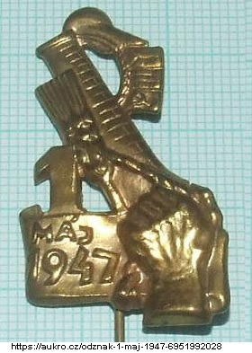
Jaký krok vpřed jsme učinili od loňského 1. máje? Je to hned několik kroků, z nichž uvedu jen některé nejdůležitější. Provedli jsme první demokratické volby v osvobozeném státě, z nichž vyšla komunistická strana jako daleko největší strana československého lidu. Zakončili jsme odsun Němců z území naší vlasti a vrátili české pohraniční kraje do českých rukou. Posílili jsme mezinárodní postavení a bezpečnost naší republiky spojeneckou smlouvou s Jugoslávií v květnu 1946 a s Polskem v březnu 1947, takže ještě nikdy nebylo mezinárodní postavení naší republiky tak příznivé jako nyní. A především — vypracovali jsme dvouletý hospodářský plán a počali jej uskutečňovat.

Naše hospodářství nebude již napříště sloužit zájmům kapitalistických vykořisťovatelů, ale všemu lidu, celému národu. Zdárné plnění dvouletky naším pilným lidem přineslo již své první výsledky: bylo uzákoněno hornické pensijní pojištění, provedli jsme snížení cen důležitých životních potřeb, při čemž jsme zachovali a částečně i zvýšili výkupní ceny pro zemědělce, připravujeme snížení daně ze mzdy.
Úspěchy, jichž jsme dosáhli za krátké období jednoho roku, dosvědčují jasně, že cesta, již jsme po osvobození nastoupili, je správná, že vede nejlépe k bezpečnosti a rozkvětu republiky, k štěstí a blahobytu lidu. Není sporu, že komunisté mají největší zásluhu o dosud vykonané dílo, že jsou iniciátory a strážci dnešní cesty naší republiky. Komunisté se tedy ukázali nejlepšími hospodáři, jaké kdy naše země měla, a socialismus, o nějž usilujeme, se ukazuje jako nejreálnější základna, schopná zabezpečit pokojnou a šťastnou budoucnost republiky a jejího lidu.
Jak nyní dále? Třeba nepolevit v tempu, s nímž jdeme vstříc lepším časům, třeba pokračovat v započatém díle ještě důsledněji, směleji, rychleji. Dosavadní zkušenosti skýtají nám k tomu možnosti, ba ukládají nám to jako povinnost. A jít důsledněji a rychleji vpřed, to v podstatě znamená: dále obětavě pracovat na splnění dvouletého plánu, jehož provedení je klíčem k lepšímu zítřku; pevně čelit všem snahám reakce, která vynakládá všechny své síly, aby brzdila a mařila naše budovatelské dílo, a zároveň upevňovat Národní frontu pracujícího lidu měst i venkova, upevňovat i jednotu českého a slovenského národa; prohlubovat a rozvíjet náš spojenecký bratrský svazek se Sovětským svazem a ostatními slovanskými státy, stát pevně ve frontě demokratických a mírumilovných sil celého světa; a konečně splnit úkol, který jsme si směle vytkli a jehož splnění zajistí i splnění všech úkolů ostatních — získat více síly pro prosazování komunistické politiky, získat pro komunistickou politiku většinu našeho národa!
Čeká nás tedy velká práce. Ale my, kteří jsme tolik vykonali v posledních letech a pro něž žádné úkoly nebyly příliš těžké, splníme i tentokrát své velké poslání. Letošní 1. máj ať je proto slavným nástupem k novým úspěchům Komunistické strany Československa, k úspěchům, které budou úspěchy všeho našeho lidu, celé republiky!

Klement Gottwald 1946-1948, Sborník statí a projevů, str. 171-173
Vydala Svoboda, Praha, 1949

